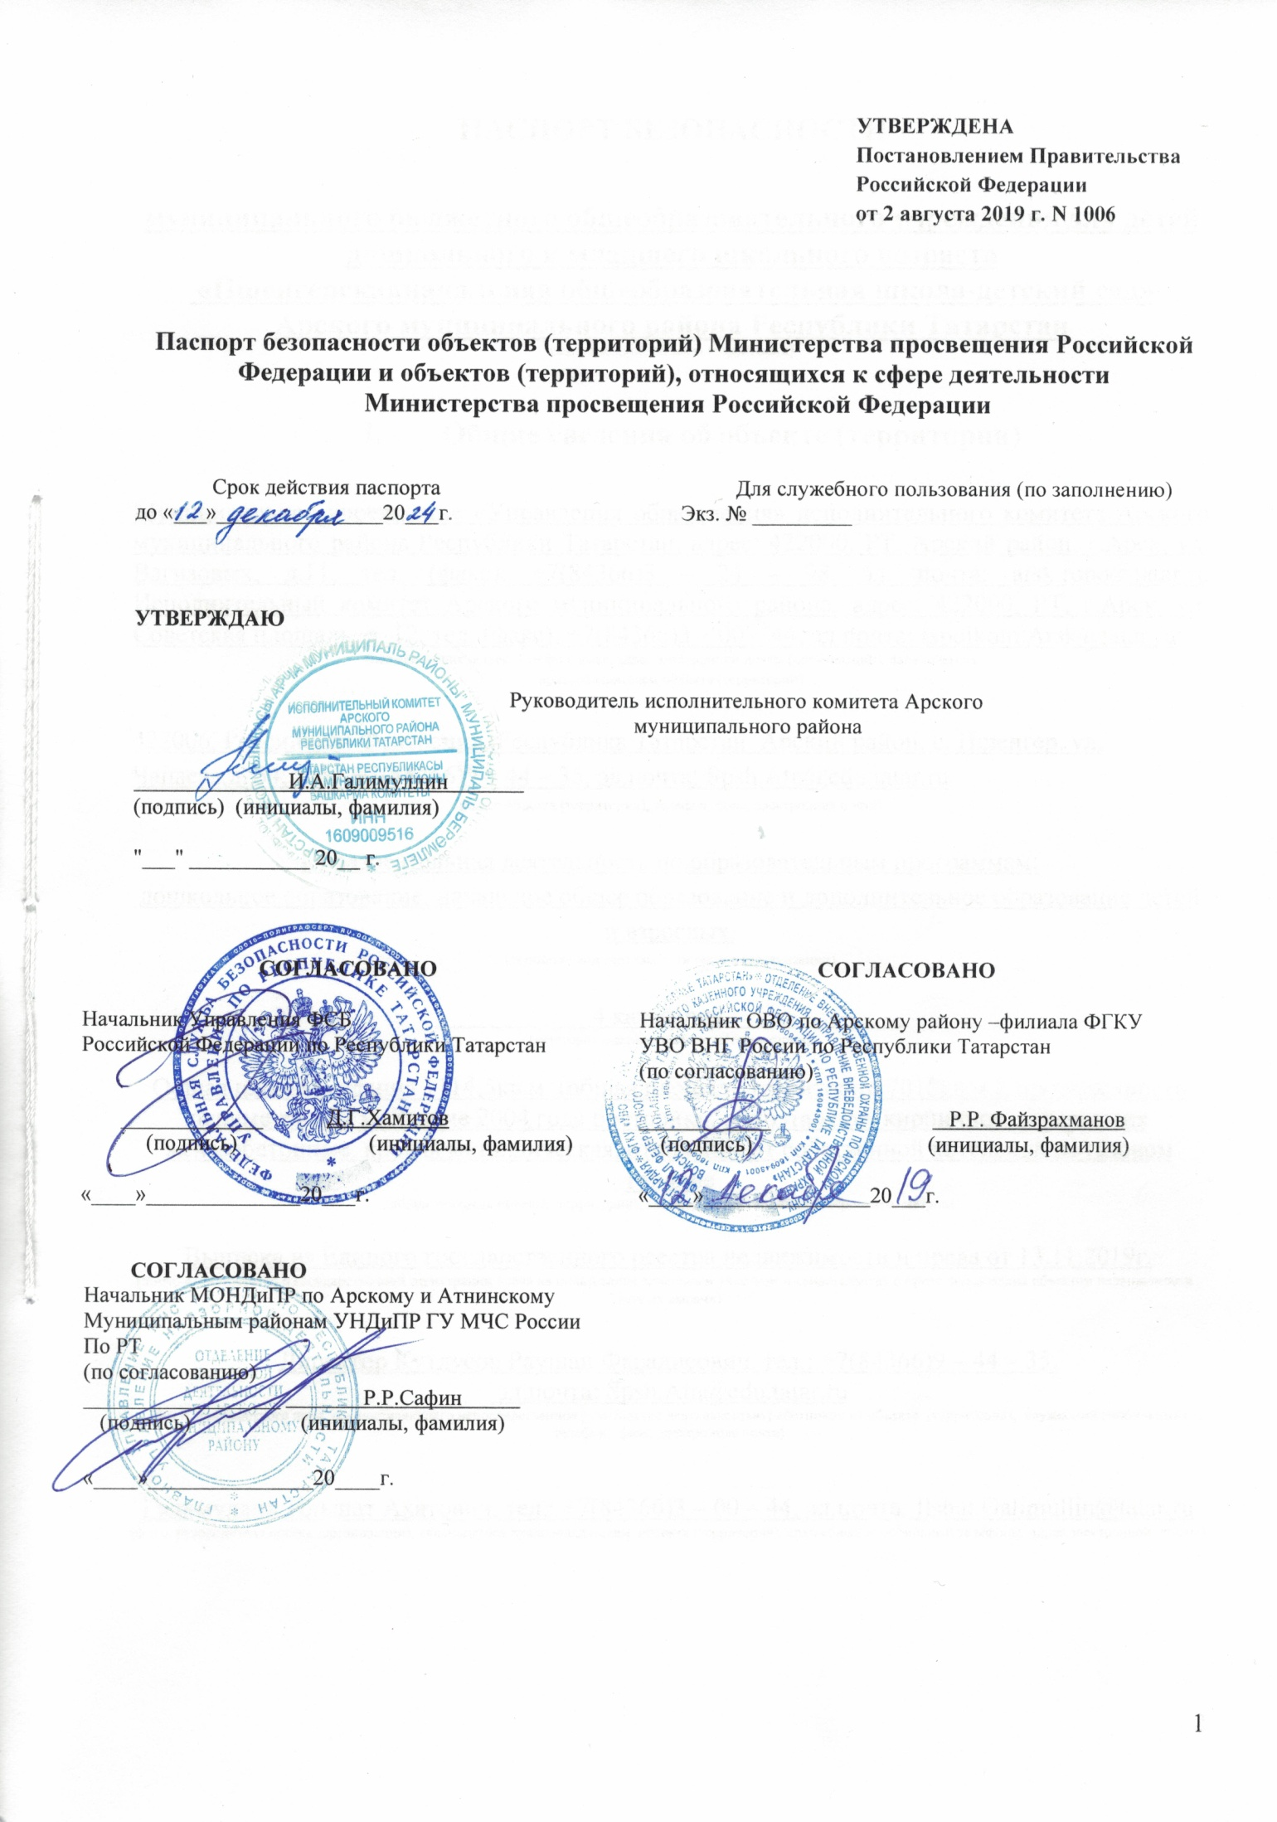

ПАСПОРТ БЕЗОПАСНОСТИ

муниципального бюджетного общеобразовательного учреждения для детей дошкольного и младшего школьного возраста
«Пшенгерскаяначальная общеобразовательная школа-детский сад»
Арского муниципального района Республики Татарстан
(наименование объекта (территории)

- Общие сведения об объекте (территории)

Муниципальное учреждение «Управления образования» исполнительного комитета Арского муниципального района Республики Татарстан, адрес: 422000, РТ, Арский район, г.Арск, ул. Вагизовых, д.11, тел. (факс): +7(84366)3 – 24 – 98, эл. почта: arsk.rono@tatar.ru Исполнительный комитет Арского муниципального района, адрес: 422000, РТ, г.Арск, ул. Советская площадь, д. 12, тел. (факс): +7(84366)3 – 00 – 44, эл.почта: Ispolkom.Arsk@tatar.ru
(наименование, адрес, телефон, факс, адрес электронной почты (организации), являющегося
правообладателем объекта (территории)

422006, Российская Федерация, Республика Татарстан, Арский район, с. Пшенгер, ул. Чапаева,д. 54, тел.: +7(84366)9 – 44 – 35, эл.почта: Spsh.Atn@edu.tatar.ru
(адрес объекта (территории), телефон, факс, электронная почта)

Образовательная деятельность по образовательным программам:
дошкольное образование, начальное общее образование и дополнительное образование детей и взрослых.
(основной вид деятельности органа (организации)

4 категория
(категория опасности объекта(территории)

Общая площадь здания 1114,5кв.м. (общая площадь территории 7018кв.м.), протяженность периметра 312 м. Здание 2004 года постройки, одноэтажное, кирпичное, перекрытия железобетонные, кровля металлическая, отопление от собственной котельной на газовом топливе
(общая площадь объекта (территории), кв. метров, протяженность периметра, метров)

Выписка из Единого государственного реестра недвижимости и права от 13.11.2019г.
(номер свидетельство о государственной регистрации права на пользования земельным участком и свидетельство о праве пользования объектом недвижимости , дата их выдачи)

Директор Кутдусов Раушан Фарадисович, тел.: +7(84366)9 – 44 – 35,
эл.почта: Spsh.Atn@edu.tatar.ru
(ф.и.о. должностного лица, осуществляющего непосредственное руководство деятельностью работников на объекте (территории), служебный (мобильный) телефон, факс, электронная почта)

Галимуллин Ильшат Ахатович, тел.: +7(84366)3 – 00 – 44, эл.почта: Ilshat.Galimullin@tatar.ru
(ф.и.о. руководителя органа (организации), являющегося правообладателем объекта (территории), служебный и мобильный телефоны, адрес электронной почты)

II. Сведения о работниках, обучающихся и иных лицах, находящихся наобъекте (территории)
- Режим работы объекта (территории):
продолжительность – 10 часов с 7.00 до 17.00 часов
(в том числе продолжительность, начало и окончание рабочего дня)
- Общее количество работников 14 человек.

3. Среднее количество находящихся на объекте (территории) в течение дня работников, обучающихся и иных лиц, в том числе арендаторов, лиц, осуществляющих безвозмездное пользование имуществом, находящимся на объекте (территории), сотрудников охранных организаций (единовременно)
52 человек.

4. Среднее количество находящихся на объекте (территории) в нерабочее время, ночью, в выходные и праздничные дни работников, обучающихся и иных лиц, в том числе арендаторов, лиц, осуществляющих безвозмездное пользование имуществом, находящимся на объекте (территории), сотрудников охранных организаций 1 человека.

5. Сведения об арендаторах, иных лицах (организациях), осуществляющих безвозмездное пользование имуществом, находящимся на объекте (территории) Пшенгерская сельская библиотека филиал № 60. Муниципальное бюджетное учреждение «Арская централизованная библиотечная система» Арского муниципального района Республики Татарстан, МБУ «Арская ЦБС», вид деятельности: обслуживание читателей, осуществляющих поиск информации; 1 сотрудник (библиотекарь Сабирзянова Райфа Нурияздановна, моб. тел.: 89375200689), библиотека расположена в южной части объекта, занимаемая площадь 30,8 кв.м. Режим работы с 10.00. до 16.00. часов. Руководитель-арендатор Мухаметшина Алина Тагировна, служебный телефон: 88436632178, мобильный: 89274069015. Срок действия аренды – бессрочный. Арендатор действует на основании договора №1 от 01.09.2011 г. о безвозмездном пользовании имуществом для обеспечения образования, воспитания, развития детей.
(полное и сокращенное наименование организации, основной вид деятельности, общее количество работников, расположение рабочих мест на объекте (территории), занимаемая площадь (кв. метров), режим работы, ф.и.о. руководителя-арендатора, номера (служебного и мобильного)телефонов руководителя организации, срок действия аренды и (или) иные условия нахождения (размещения) на объекте (территории)

III. Сведения о критических элементах объекта (территории)
1. Перечень критических элементов объекта (территории) (при наличии)
N п/п | Наименование критического элемента | Количество работников, обучающихся и иных лиц, находящихся на критическом элементе (человек) | Общая площадь (кв. метров) | Характер террористической угрозы | Возможные последствия
 | Газовая топочная  (в 12 метрах от здания школы-детского сада) | 1 | 20,42 | Пожар, взрыв | Пожар, взрыв
2. Возможные места и способы проникновения террористов на объект (территорию): Входные двери, окна на объекте.

3. Наиболее вероятные средства поражения, которые могут применить террористы при совершении террористического акта: взрывные устройства, использование огнестрельного оружия, биологические препараты, химические соединения.

IV. Прогноз последствий в результате совершения на объекте (территории) террористического акта

1. Предполагаемые модели действий нарушителей: совершение взрыва, поджога или иных действий, направленных на причинение вреда жизни и здоровью детей и сотрудников, разрушение здания школы или угроза совершения указанных действий, захват заложников, вывод из строя или несанкционированное вмешательство в работу различных коммуникаций, иные преступления и правонарушения.
(краткое описание основных угроз совершения террористического акта на объекте (территории) (возможность размещения на объекте (территории)взрывных устройств, захват заложников из числа работников, обучающихся и иных лиц, находящихся на объекте (территории), наличие рисковхимического, биологического и радиационного заражения (загрязнения)

2. Вероятные последствия совершения террористического акта на объекте (территории): Площадь возможной зоны разрушений (заражения) в случае совершения террористического акта может составить 1114,5 кв.м.
(площадь возможной зоны разрушения (заражения) в случае совершения террористического акта (кв. метров), иные ситуации в результатесовершения террористического акта)

V. Оценка социально-экономических последствий совершения террористического акта на объекте (территории)

N п/п | Возможные людские потери (человек) | Возможные нарушения инфраструктуры | Возможный экономический ущерб (рублей)
1 | До 52 человек | Нарушение жизнедеятельности объекта | Поражение людей от взрывной волны и осколков взрывного устройства. Частичное обрушение конструкций здания с возникновением завалов. Возникновение пожара и сильного задымления помещений здания. Выход из строя технических элементов инженерных и коммунальных систем.  1500 000 рублей

VI. Силы и средства, привлекаемые для обеспечения антитеррористической
защищенности объекта (территории)

1. Силы, привлекаемые для обеспечения антитеррористической защищенности объекта (территории) охрана объекта организуется силами сотрудников МБОУ «Пшенгеркая НОШ-детский сад» Арского муниципального района РТ, ОМВД России по Арскому району, МЧС.

2. Средства, привлекаемые для обеспечения антитеррористической защищенности объекта Ручной металлоискатель SPHINXBM-611X, установлена КТС с выводом на ПЦО ОВО по Арскому району.
- Меры по инженерно-технической, физической защите и пожарной безопасности объекта (территории)

- Меры по инженерно-технической защите объекта (территории):

а) объектовые и локальные системы оповещения не требуются
(наличие, марка, характеристика)

б) резервные источники электроснабжения–не имеется;
(наличие, количество, характеристика)

в) технические системы обнаружения несанкционированного проникновения на объект (территорию), оповещения о несанкционированном проникновении на объект (территорию) или системы физической защиты: установлена КТС с выводом на ПЦО ОВО по Арскому району;
(наличие, марка, количество)
г) стационарные и ручные металлоискатели: имеется (SPHINXBM-611X);
(наличие, марка, количество)

д) телевизионные системы охраны: не имеется;
^{(наличие, марка, количество)}

е) системы охранного освещения освещение осуществляется при помощи светильников, расположенных по всей территории объекта в количестве 6 шт., «слепых зон» не имеется.
(наличие, марка, количество)

- Меры по физической защите объекта (территории):
а) количество контрольно-пропускных пунктов:
для прохода людей – нет
для проезда транспортных средств - нет;

б) количество эвакуационных выходов
для выхода людей – 5
для выезда транспортных средств - 2;

в) наличие на объекте (территории) электронной системы пропуска: не имеется
(тип установленного оборудования)
г) физическая охрана объекта (территории) не имеется
^{(человек, процентов)}

3. Наличие систем противопожарной защиты и первичных средств пожаротушения объекта (территории):

а) наличие автоматической пожарной сигнализации: помещения объекта оборудованы средствами пожарной сигнализации, прибор приемно-контрольный охранно-пожарный – Гранит-8, подключенный к ПАК «Стрелец-мониторинг, извещатели пожарные ИП 212-34 (90шт), извещатели ручные ИПР-213-3А (5 шт.).
(характеристика)

б) наличие системы внутреннего противопожарного водопровода: не требуется
Наружное противопожарное водоснабжение:
– на территории образовательного учреждения имеется пожарный водоем емкостью 50 куб.м. (в 15 метрах от здания школы-детского сада) -1;
- в 500 м от здания школы-детского сада (в центре села Пшенгер, ул. Чапаева, д.26 ) находится пожарный гидрант - 1
^{(характеристика)}
в) наличие автоматической системы пожаротушения: не требуется;
^{(тип, марка)}
г) наличие системы оповещения и управления эвакуацией при пожаре: система оповещения людей при пожаре II типа, звуковое и световое оповещение;
^{(тип, марка)}
д) наличие первичных средств пожаротушения (огнетушителей): огнетушители ОП-4(3) – АВСЕ, порошковый (7 шт.);
(характеристики)
е) деревянные конструкции чердачного помещения обработаны огнезащитным составом «Вупротек-2», акт проверки огнезащитных работ от 29.10.2018 г.
- Выводы и рекомендации

Антитеррористической и противодиверсионной устойчивости объект ограничено готов. По вопросам антитеррористической защищенности и готовности формирований ГО службы охраны общественного порядка ограниченно соответствует предъявляемым требованиям. Здание имеет 5 (пять) эвакуационных выходов, нормативно-планировочные решения которых соответствуют нормам пожарной безопасности.
Защищаемая площадь помещений системами 100%
Защищаемая площадь помещений системами 1114,5 кв.м.
Система контроля и управления доступом не имеется.
Функции физической охраны осуществляет персонал объекта.

Рекомендации:
- Разработать план эвакуации работников, учащихся, воспитанников и иных лиц, находящихся на объекте (территории), в случае получения информации об угрозе совершения или о совершении террористического акта;

- Провести учения и тренировки по реализации планов обеспечения антитеррористической защищенности.

- Дополнительная информация с учетом особенностей объекта (территории)
не имеется__________________________________
(наличие на объекте (территории) режимно-секретного органа, его численность (штатная и фактическая), количество сотрудников объекта (территории), допущенных к работе со сведениями, составляющими государственную тайну, меры по обеспечению режима секретности и сохранности секретных сведений)
_____________________________________________________________________________
(наличие локальных зон безопасности)
_____________________________________________________________________________.
(другие сведения)

Приложения: 1.Поэтажный план (схема) объекта (территории) собозначением критических элементов объекта.
2.План (схема) охраны объекта (территории) с указанием контрольно-пропускных пунктов, постов охраны, инженерно-технических средств охраны.
3. Акт обследования и категорирования объекта (территории).

Составлен "____" ____________________ 201__ г.

Актуализирован "____" __________________ 201__г.

Причина актуализации ____________________________________________.

Директор МБОУ «Пшенгерская НОШ-детский сад» Кутдусов Раушан Фарадисович
(должностное лицо, осуществляющее непосредственное руководство деятельностью работников на объекте (территории)

Кутдусов Раушан Фарадисович

(подпись) (ф.и.о.)

Приложение 1
Поэтажный план (схема) объекта (территории) с обозначением критических элементов объекта.

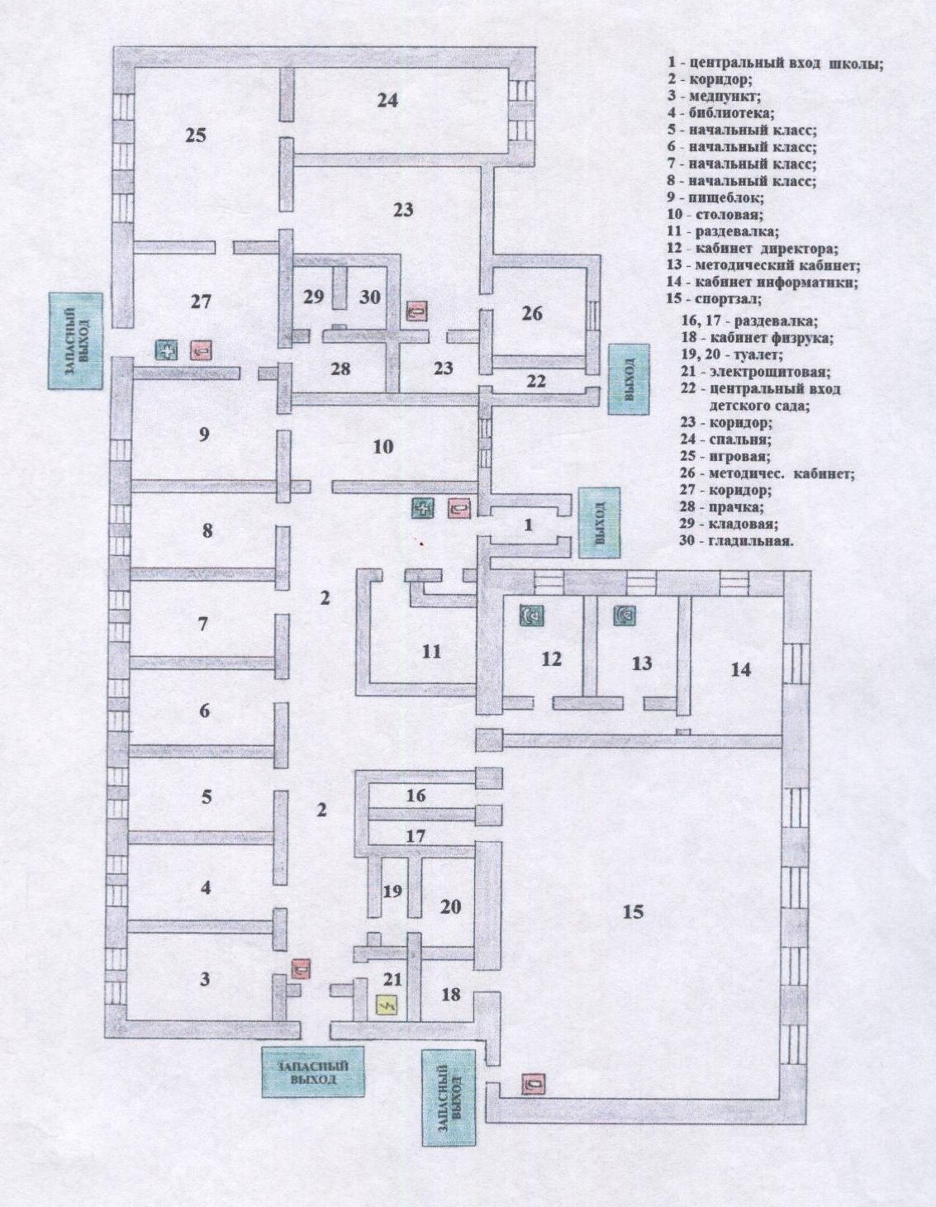

Приложение 2
План (схема) охраны объекта (территории) с указанием контрольно-пропускных пунктов, постов охраны, инженерно-технических средств охраны.

2

МБОУ «ПшенгерскаяНОШ-детский сад

1

1, 2 - Калитка

Приложение 3

АКТ ОБСЛЕДОВАНИЯ И КАТЕГОРИРОВАНИЯ ОБЪЕКТА (ТЕРРИТОРИИ) Министерства просвещения Российской Федерации
Министерства образования и науки Республики Татарстан

Муниципальное бюджетное общеобразовательное учреждение для детей дошкольного и младшего школьного возраста
«Пшенгерская начальная общеобразовательная школа-детский сад»
Арского муниципального района Республики Татарстан
(наименование объекта (территории)

Состав межведомственной комиссии по обследованию и категорированию объекта (территории):

Председатель комиссии:Начальник «Управление образования» исполнительного комитета Арского муниципального района РТ Мухамадияров Рамиль Данилевич
(должность уполномоченного лица, (Ф.И.О.)

Члены комиссии:
Директор МБОУ «ПшенгерскаяНОШ-детский сад» Арского муниципального района РТ Кутдусов Раушан Фарадисович _______________________
(должность (при наличии) собственника (правообладателя), руководителя объекта (территории), Ф.И.О.)

Куратор по Арскому району УФСБ по РТ Сафьянов С.М.
(должность представителя территориального органа безопасности России, Ф.И.О.)

Начальник ОВО по Арскому району – филиала ФГКУ УВО ВНГ России по Республике Татарстан майор полиции Файзрахманов Р.Р.
(должность представителя территориального органа Росгвардии, Ф.И.О.)

Начальник МОНД по Арскому и Атнискому муниципальным районам УНД и ПРГУ
МЧС РФ по РТ Сафин Р.Р.
(должность руководителя территориального органа МЧС России, Ф.И.О.)

Основание:
Постановление исполнительного комитета Арского муниципального района от 16 сентября 2019 года № 722 «Об утверждении перечня объектов образования в Арском муниципальном районе состава комиссии по обследованию и категорированию объектов (территории)»
(наименование распорядительных документов, утвердивших (перечень), создание и состав межведомственной комиссии по обследованию и категорированию объекта (территории), реквизиты распорядительных документов)

Межведомственная комиссия по обследованию и категорированию объекта (территории) в период с 16.09.2019 г. по 16.10 2019 г. провела изучение исходных данных, обследование вышеуказанного объекта (территории) и установила следующее:

- Общие сведения об объекте:

Муниципальное бюджетное общеобразовательного учреждение для детей дошкольного и младшего школьного возраста «Пшенгерская начальная общеобразовательная школа-детский сад» Арского муниципального района Республики Татарстан, МБОУ «Пшенгерская НОШ-детский сад», здание введено в эксплуатацию в 2004 году. ___
(полное и сокращенное наименования объекта (территории), время введения в эксплуатацию)

  - 422006: Российская Федерация, Республика Татарстан, с.Пшенгер, ул. Чапаева, д. 54, , тел.: +7(84366)9 – 44 – 35,эл.почта: Spsh.Atn@edu.tatar.ru ___
(почтовый адрес, телефон, факс, телетайп, мобильная связь)

  - Министерство образования и науки Республики Татарстан
(ведомственная принадлежность, основной вид деятельности объекта (территории)
Министерство просвещения РоссийскойФедерации
(вышестоящая (головная) организация: почтовый адрес, телефон, факс, телетайп)

Муниципальная
(для акционерных обществ и товарищества-доля государства в уставном капитале)

с 7:00 ч. до 17:00 ч.
(режим работы объекта (территории)

Общая площадь здания 1114,5кв.м. (общая площадь территории 7018кв.м.), протяженность периметра 312 м. Здание 2004 года постройки, одноэтажное, кирпичное, перекрытия железобетонные, кровля металлическая, отопление от собственной котельной на газовом топливе
(общая площадь объекта (территории), кв. метров, протяженность периметра, метров)

1.3. Кутдусов Раушан Фарадисович,_служ.884366(9-44-35) мобильный 89377731590.
(Ф.И.О. руководителя объекта, служебный, мобильный, домашний телефоны)

Не имеется
(Ф.И.О. заместителя руководителя объекта по безопасности, служебный, мобильный, домашний телефоны)

Не имеется
(Ф.И.О. руководителя подразделения охраны, служебный, мобильный, домашний телефоны)

Расположен в западной части с.Пшенгер. Здание отдельно стоящее одноэтажное, территория огорожена .
(краткая характеристика местности в районе расположения объекта (территории)

Прилегающих лесных массивов не имеется, возможность незаметного подхода со стороны въездных ворот, проникновения через другие здания, сооружения и помещения – отсутствует.
(рельеф, прилегающие лесные массивы, возможность скрытного подхода к объекту (территории)

На территории имеется игровая площадка, газовая котельная, сарай, теплица
(здания, строения, сооружения, автостоянки, расположенные на объекте (территории)

- Сведения о потенциально опасных объектах, расположенных внепосредственной близости к объекту (территории)

№ п/п | Наименование объекта | Характеристика объекта по видам значимости и опасности | Сторона расположения объекта | Расстояние до объекта (метров)
1 | Газовая топочная | Взрыв, пожар | Объект расположен на западной стороне школы-детского сада | в 12 метрах от школы

- Размещение объекта (территории) по отношению к транспортным коммуникациям

№ п/п | Вид транспорта и транспортных коммуникаций | Наименование объекта транспортной коммуникации | Расстояние до транспортных коммуникаций (метров)
1 | Автомобильный (магистрали, шоссе, дороги, автовокзалы, автостанции) | Проезжая часть ул. Чапаева | 20-25 метров
2 | Железнодорожный (железнодорожные пути, вокзалы, станции, платформы, переезды) | нет | нет
3 | Воздушный (аэропорты, аэровокзалы, военные аэродромы, вертолетные площадки, взлетно-посадочные полосы) | нет | нет
4 | Водный (морские и речные порты, причалы) | нет | нет

- Общие сведения о сотрудниках (работниках) и (или) арендаторах объекта территории)

14 человек
(численность сотрудников (работников) объекта (территории)

52-80 человек
(средняя и максимальная посещаемость объекта (территории), количество одновременно пребывающих людей)

Не имеется
(сведения об арендаторах объекта (территории)

- Сведения о потенциально опасных участках и (или) критических элементах объекта (территории):

а) запретные или режимные зоны

№ п/п | Наименование запретной или режимной зоны | Площадь  (кв. м.) | Протяженность границ зоны (м.)
1 | Не имеется

б) потенциально опасные участки и критические элементы

№ п/п | Наименование потенциально опасного участка или критического элемента | Количество работающих (чел.) | Характер возможной чрезвычайной ситуации
1 | Электрощитовая | 0 | Взрыв, пожар

- Возможные противоправные действия на объекте (территории):

а) совершение взрыва и поджога, разрушение объекта, захват заложников
(описание возможных противоправных действий (совершение взрыва, поджога или иных действий, направленных на причинение вреда жизни и
здоровью людей, разрушение объекта (территории) или его части, угроза совершения указанных действий, захват заложников,
вывод из строя или несанкционированное вмешательство в работу различных коммуникаций, иные ситуации)

б) нет
(зафиксированные диверсионно-террористические проявления в отношении объекта (территории) или в районе его расположения, их краткая характеристика)

- Оценка социально-экономических последствий террористического акта на объекте (территории)

№ п/п | Террористическая угроза | Прогнозируемое количество пострадавших в результате террористического акта (человек) |  |  | Прогнозируемый размер материального ущерба (тыс. руб.)
№ п/п | Террористическая угроза | персонал объекта (территории) | персонал охраны | посетители | Прогнозируемый размер материального ущерба (тыс. руб.)
1 | Приведение в действие взрывного устройства | 14 | 0 | 52 | Поражение людей от взрывной волны и осколков взрывного устройства. Частичное обрушение конструкций здания с возникновение завалов. Возникновение пожара и сильного задымления помещений здания. Выход из строя технических элементов инженерных и коммунальных систем.  1500 000 рублей
2 | Применение огнестрельного оружия (гранат) | 14 | 0 | 52 | Поражение людей от применения огнестрельного оружия (гранат).  1500 000 рублей
3 | Умышленный поджог | 14 | 0 | 52 | Возникновение пожара и сильного задымления помещений здания.  1500 000 рублей
4 | Распыление химических (биологических) реагентов, токсинов | 14 | 0 | 52 | Заражение помещений здания. Массовое отравление людей химическими ядовитыми веществами.  1500 000 рублей
5 | Захват заложников | 14 | 0 | 52 | Остановка деятельности учреждения.  1500 000 рублей
6 | Минирование помещений | 14 | 0 | 52 | Остановка деятельности учреждения.  1500 000 рублей
7 | Умышленный вывод из строя технических элементов коммунальных и инженерных систем энергетических коммуникаций | 0 | 0 | 0 | Остановка деятельности учреждения.  1500 000 рублей

- Силы и средства, привлекаемые для обеспечения антитеррористической защищенности объекта (территории)

а) собственнами силами
(наименование подразделения вневедомственной, ведомственной охраны, частной охранной организации обеспечивающего охрану объекта (территории)

б) ОМВД по Арскому району один сотрудник, время прибытия 15 минут.
(характеристика группы быстрого реагирования или тревожной (резервной) группы (численность, вооружение, время прибытия от места постоянной дислокации до наиболее удаленных точек объекта (территории)

в) не имеется
(количество и местоположение помещений охраны (постов охраны, контрольно-пропускных пунктов, пульта охраны и т.д.)

г) ОМВД РФ по Арскому району, ОВО по Арскому району – филиала ФГКУ «УВО ВНГ
России по Республике Татарстан».
(территориальные органы МВД России и Росгвардии, направляющие при необходимости, силы и средства для усиления охраны объекта)

д) состав суточного наряда, обеспечивающего охрану объекта (территории)

Вид наряда | Количество
Вид наряда | единиц | человек
Караул | 0 | 0
Внешний пост | 0 | 0
Внутренний пост | 0 | 0
Суточный пост | 0 | 0
12-часовой пост | 0 | 0
8-часовой пост | 0 | 0
Всего | 0 | 0

е) средства охраны: не имеется
(огнестрельное оружие и патроны к нему, количество (отдельно по каждому виду, типу, модели); защитные средства, тип, количество;
специальные средства, тип, количество; служебные собаки, есть, нет, если есть - сколько, какой породы)

ж) организация оповещения и связи: не имеется
(между постами: телефоны, радиостанции)

не имеется
(между постами и центральным пунктом: телефоны, радиостанции центрального пункта)
ОМВД РФ по Арскому району 884366(3-12-02), ОВО по Арскому району – филиала ФГКУ «УВО ВНГ России по Республике Татарстан» 884366(3-04-02), МЧС 884366(3-59-01).
(номера телефонов частных охранных организаций, диспетчерских и дежурных служб (города, района)

Дежурная часть УФСБ по РТ 88432314555.
(номера телефонов дежурного территориального органа безопасности,территориальных органов МВД России, Росгвардии и МЧС России)

ПЧ (ОП ППС РТ с. Новый Кинер) - 39 км
(наименование ближайших подразделений аварийно-спасательных служб и расстояние до них, км)

9. Меры по инженерно-технической, физической защите и пожарной безопасности объекта:

а) средства инженерно-технической укрепленности объекта (территории): установлена КТС с выводом на ПЦО ОВО по Арскому району
(виды, характеристика и места установки)

б) система оповещения и управления эвакуацией тип Система оповещения 2 типа звуковой, световой установлен световые мигающие оповещатели, световые оповещатели «Выход. Количество входов – 2, аварийных выходов – 3, автотранспортных средств для эвакуации людей и имущества при угрозе совершения террористических актов не имеется.
(характеристика системы оповещения; количество входов, аварийных выходов, подъездных коммуникаций, путей эвакуации; количество собственного и (или) привлеченного на договорной основе автотранспорта для эвакуации людей и имущества при угрозе совершения террористических актов, автотранспортных средств, реквизиты договоров с автохозяйствами и телефоны их диспетчерских служб)

в) Сведения о возможности оказания первой медицинской помощи в случае террористического акта: Имеется фельдшерский пункт для оказания первой медицинской помощи в 200 м от МБОУ. Имеются аптечки первой медицинской помощи, находящихся в методических кабинетах в школе и в детском саду. Наличие у директора Кутдусова Раушана Фарадисовича и воспитателя Магсумовой Гульсины Хайрулловны сертификатов для оказания первой медицинской помощи.
(наличие и укомплектованность медпунктов их размещение, наличие аптечек первой медицинской помощи, другого медицинского оборудования для оказания экстренной медицинской помощи, наличие подготовленного персонала и тд.)

г) обеспечение пожарной безопасности: помещения объекта оборудованы средствами пожарной сигнализации, прибор приемно-контрольный охранно-пожарный – Гранит-8, подключенный к ПАК «Стрелец-мониторинг, извещатели пожарные ИП 212-34 (90шт), извещатели ручные ИПР-213-3А (5 шт.). Наружное противопожарное водоснабжение: на территории образовательного учреждения имеется пожарный водоем емкостью 50 куб.м. (в 15 метрах от здания школы-детского сада) -1; в 500 м от здания школы-детского сада (в центре села Пшенгер, ул. Чапаева, д.26 ) находится пожарный гидрант - 1
Система оповещения людей при пожаре II типа, звуковое и световое оповещение;
Огнетушители ОП-4(3) – АВСЕ, порошковый (7 шт.). Деревянные конструкции чердачного помещения обработаны 29.10.2018 г.
(меры по обеспечению пожарной безопасности объекта (территории), места расположения пожарных водоемов, пожарных гидрантов и первичных средств пожаротушения)

10. Оценка достаточности мероприятий по защите критических элементов и потенциально опасных участков объекта (территории)

№ п/п | Наименование критического элемента или потенциально опасного участка | Выполнение установленных требований | Выполнение задачи по физической защите | Выполнение задачи по предотвращению террористического акта | Вывод о достаточности мероприятий по защите | Компенсационные мероприятия

11. Выводы и рекомендации

а) категория объекта (территории), присвоенная комиссией по результатам обследования: с учетом степени угрозы совершения террористического акта и возможных последствий его совершения устанавливается 4 категория согласно п.13 подпункт (г) Постановление Правительства РФ от 2 августа 2019 г. № 1006 “Об утверждении требований к антитеррористической защищенности объектов (территорий) Министерства просвещения Российской Федерации и объектов (территорий), относящихся к сфере деятельности Министерства просвещения Российской Федерации, и формы паспорта безопасности этих объектов (территорий)”
б) выводы о надежности охраны объекта (территории) и способности
противостоять попыткам несанкционированного проникновения на объект (территорию) для совершения террористических актов и иных противоправных действии: к антитеррористической устойчивости объект – ограничено готов.

в) первоочередные, неотложные мероприятия, направленные на обеспечение антитеррористической защищенности, устранение выявленных недостатков:
- Разработать план эвакуации работников, учащихся, воспитанников и иных лиц, находящихся на объекте (территории), в случае получения информации об угрозе совершения или о совершении террористического акта;

- Провести учения и тренировки по реализации планов обеспечения антитеррористической защищенности.

12 Дополнительная информация с учетом особенностей объекта (территории), особое мнение членов комиссии

Члены комиссии:

Куратор по Арскому району УФСБ
по Республики Татарстан С.М.Сафьянов
(Ф.И.О) (подпись)

Начальник ОВО по Арскому району –
Филиала ФГКУ УВО ВНГ России по
Республики Татарстан Р.Р.Файзрахманов
(Ф.И.О) (подпись)

Начальник МОНДиПР по Арскому и
Атнинскому муниципальным районам
УНДиПР ГУ МЧС России по РТ Р.Р.Сафин _____
(Ф.И.О) (подпись)

Заместитель директора МБОУ
«Пшенгерская НОШ-детский сад»
по воспитательной работе Г.Х. Лотфуллина
(Ф.И.О) (подпись)



